2017. gada 30. maijā Noteikumi Nr. 285
Rīgā (prot. Nr. 28 31. §)

Grozījumi Ministru kabineta 2008. gada 13. maija noteikumos Nr. 326 "Dabas lieguma "Lielupes palienes pļavas" individuālie aizsardzības un izmantošanas noteikumi"

Izdoti saskaņā ar
likuma "Par īpaši aizsargājamām
dabas teritorijām" 14. panta otro daļu un
17. panta otro daļu

Izdarīt Ministru kabineta 2008. gada 13. maija noteikumos Nr. 326 "Dabas lieguma "Lielupes palienes pļavas" individuālie aizsardzības un izmantošanas noteikumi" (Latvijas Vēstnesis, 2008, 76. nr.; 2011, 23. nr.) šādus grozījumus:

1. Svītrot 3. punktu.

2. Svītrot 4. punktā vārdus un skaitli "bet funkcionālo zonu sastāvs un robežu apraksts – šo noteikumu 2. pielikumā".

3. Papildināt noteikumus ar 9.9. apakšpunktu šādā redakcijā:

"9.9. bez Dabas aizsardzības pārvaldes rakstiskas atļaujas ierīkot publiski pieejamus tūrisma infrastruktūras objektus."

4. Izteikt 11.3. apakšpunktu šādā redakcijā:

"11.3. pārvietoties ar mehāniskajiem transportlīdzekļiem, tai skaitā automašīnām, traktortehniku, motocikliem, tricikliem, kvadracikliem un mopēdiem, kā arī ar dzīvniekiem un pajūgiem ārpus ceļiem, izņemot gadījumus, ja pārvietošanās ir saistīta ar šo teritoriju apsaimniekošanu, uzraudzību, valsts aizsardzības uzdevumu veikšanu vai glābšanas darbiem;".

5. Papildināt 11.4. apakšpunktu pirms vārdiem "celt teltis" ar vārdiem "ierīkot nometnes".

6. Svītrot 11.10. apakšpunktu.

7. Izteikt 11.12.2. apakšpunktu šādā redakcijā:

"11.12.2. veikt ceļu, inženierkomunikāciju un citu inženierbūvju atjaunošanu un pārbūvi, ja tiek mainīts trases platums un novietojums;".

8. Papildināt 11.12.3. apakšpunktu aiz vārda "ierīkot" ar vārdiem "publiski pieejamus".

9. Svītrot 14. punktā vārdus un skaitli "bet robežas apraksts – šo noteikumu 2. pielikumā".

10. Izteikt 18. punktu šādā redakcijā:

"18. Neitrālā zona izveidota, lai nodrošinātu raksturīgās ainavas saglabāšanu, teritorijas ilgtspējīgu saimniecisko izmantošanu, kā arī dabas tūrisma un rekreācijas infrastruktūras attīstību."

11. Izteikt 19.2. apakšpunktu šādā redakcijā:

"19.2. bez Dabas aizsardzības pārvaldes rakstiskas atļaujas ierīkot publiski pieejamus izziņas, atpūtas un tūrisma infrastruktūras objektus (piemēram, dabas taku, informācijas stendu, skatu platformu, informācijas centru, atpūtas vietu, sabiedriskās tualetes, zirgu barības novietni, auto stāvlaukumu, zirgu novietni plūdu un ziemas periodam)."

12. Izteikt 1. pielikumu šādā reakcijā:

"1. pielikums
Ministru kabineta
2008. gada 13. maija
noteikumiem Nr. 326

Dabas lieguma "Lielupes palienes pļavas" funkcionālo zonu shēma
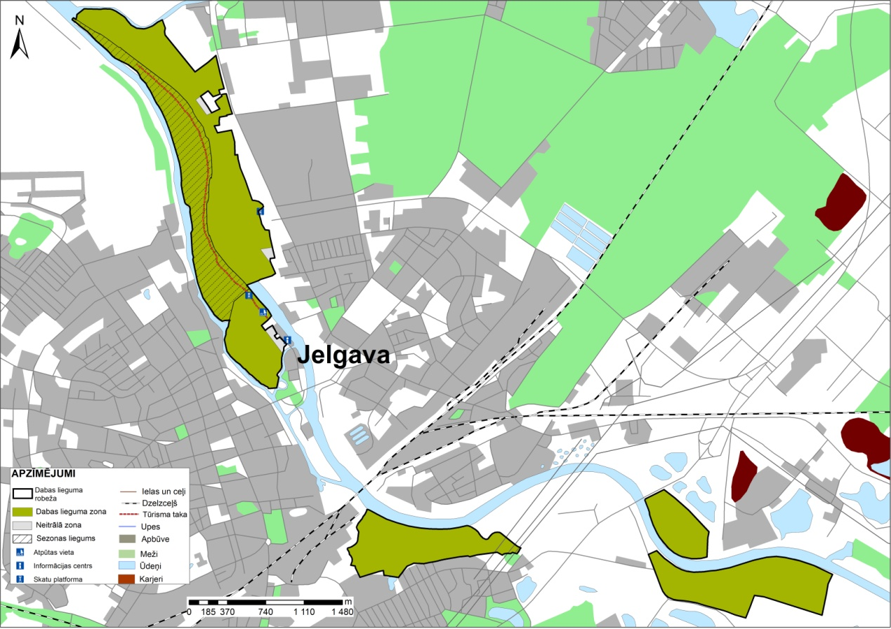

1. Funkcionālo zonu robežas noteiktas Latvijas ģeodēzisko koordinātu sistēmā (LKS 92), kas noteikta kā Merkatora transversālās projekcijas plaknes koordinātas (LKS 92 TM), par kartogrāfisko pamatu izmantojot ortofotokarti mērogā 1: 10000 un Nekustamā īpašuma valsts kadastra informācijas sistēmas datus. Robežas noteiktas, par pamatu izmantojot kartogrāfisko materiālu (ortofotokarti), neveicot robežu instrumentālu uzmērīšanu apvidū.

2. Funkcionālo zonu robežu ģeotelpiskie dati pieejami Dabas datu pārvaldības sistēmā atbilstoši normatīvajiem aktiem par dabas datu pārvaldības sistēmas uzturēšanas, datu aktualizācijas un informācijas aprites kārtību."

13. Svītrot 2. pielikumu.

Ministru prezidents Māris Kučinskis

Vides aizsardzības un
reģionālās attīstības ministrs Kaspars Gerhards

